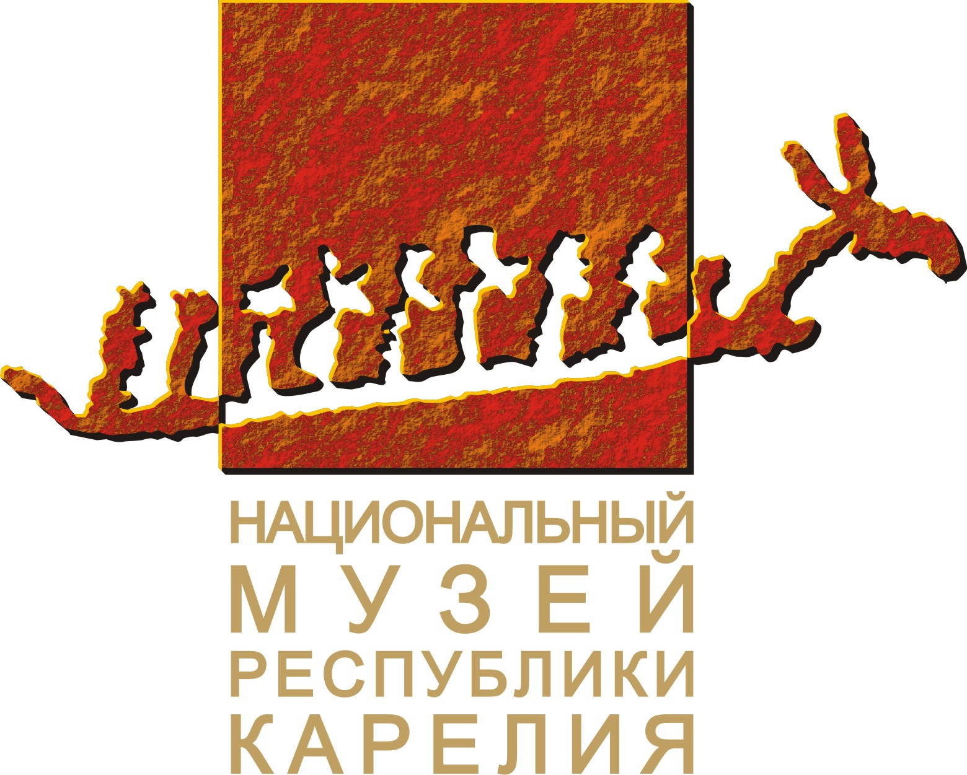

Министерство культуры Республики Карелия

Национальный музей Республики Карелия

IX Республиканский конкурс «Музей года – 2011»

Программа подведения итогов

Республиканского конкурса «Музей года - 2011»
30 ноября 2011 г.

Зал Благородного Собрания
Национальный музей РК
г. Петрозаводск, пл. Ленина, д.1

Время | Программа
9.30-10.00 | Регистрация участников
10.00-10.10 | Приветствие участников конкурса «Музей года – 2011»  Богданова Елена Викторовна – Министр культуры РК  Гольденберг Михаил Леонидович - Директор Национального музея РК
10.10-12.00 | Презентация номинаций (Регламент презентации 5 мин.)
12.00-12.15 | Кофе-пауза
12.15-13.00 | Презентация проектов (Регламент презентации 5 мин.)
13.00-13.30 | Подведение итогов конкурса Экспертным Советом
13.30-14.30 | Обед
14.30-15.30 | Церемония награждения победителей конкурса «Музей года-2011»
15.30-16.00 | Пресс-конференция по итогам конкурса  и презентации победителей в номинациях и проектах  для представителей СМИ

